**薩摩川内市スポーツ交流研修センター竣工記念**

**バレーボール教室**

全日本女子バレーボールチーム　眞鍋政義 監督

全日本男子バレーボールチーム　植田辰哉 監督

ﾛﾝﾄﾞﾝｵﾘﾝﾋﾟｯｸ全日本女子ﾊﾞﾚｰﾎﾞｰﾙﾁｰﾑ 竹下佳江 選手

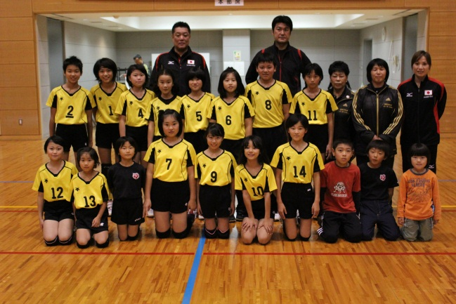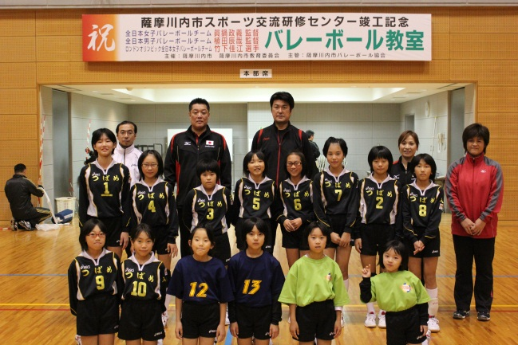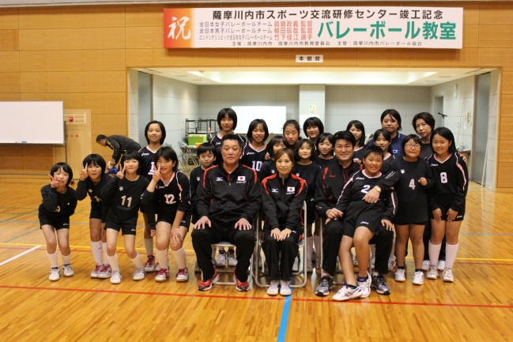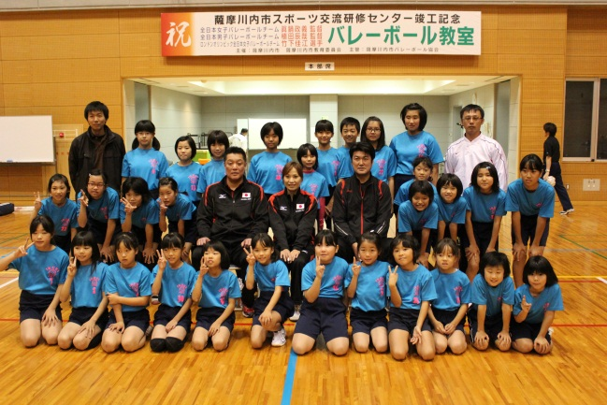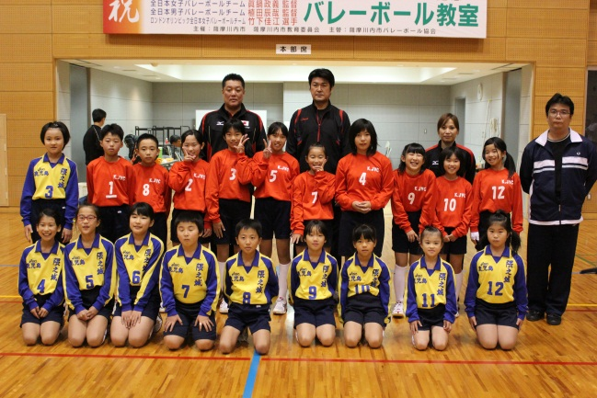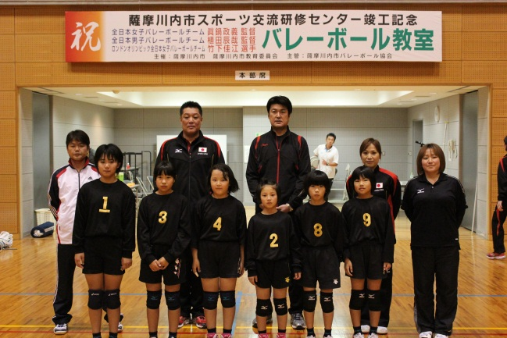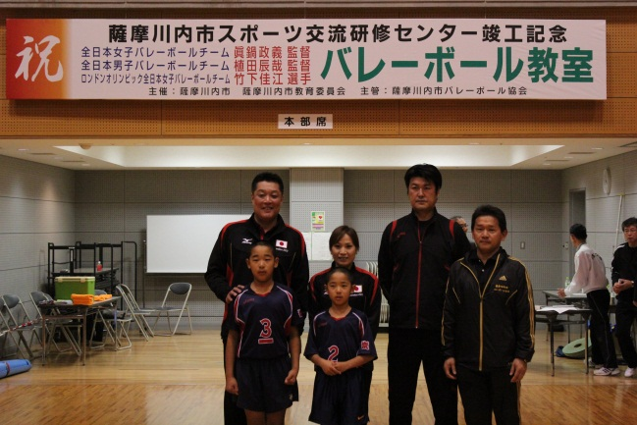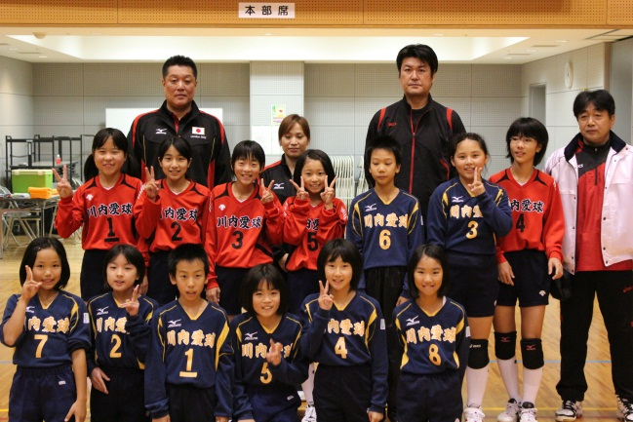

里バレーボールスポーツ少年団

川内愛球バレーボールスポーツ少年団

育英JVC

永利バレーボールスポーツ少年団

市比野バレーボールスポーツ少年団

入来つばめバレーボールスポーツ少年団

ハイビスカスJrスポーツ少年団

隈之城JVCスポーツ少年団

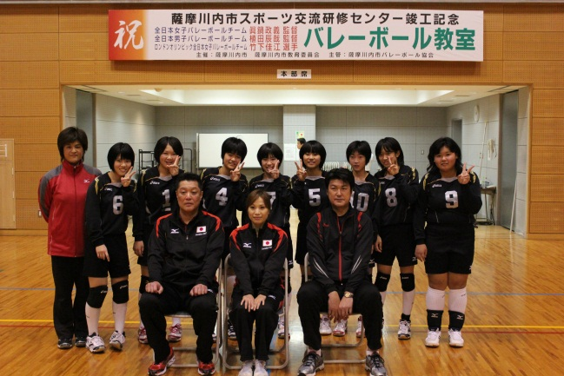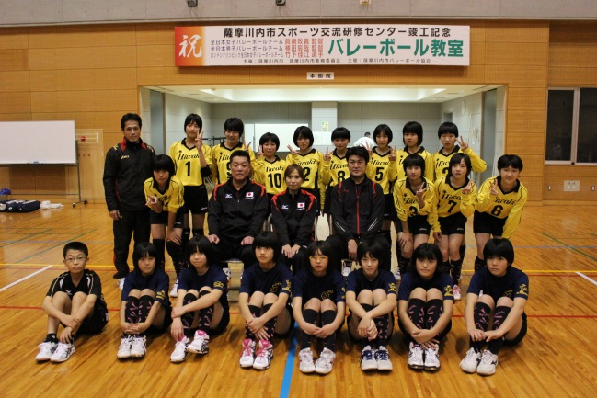

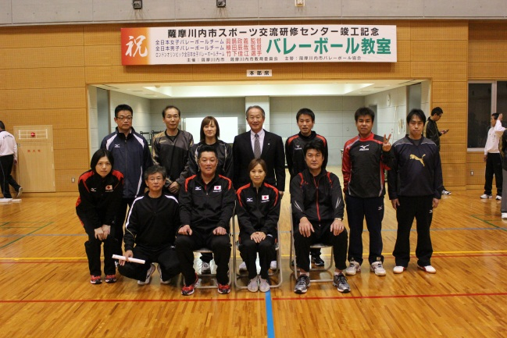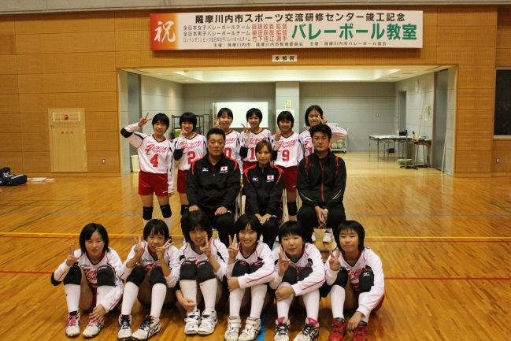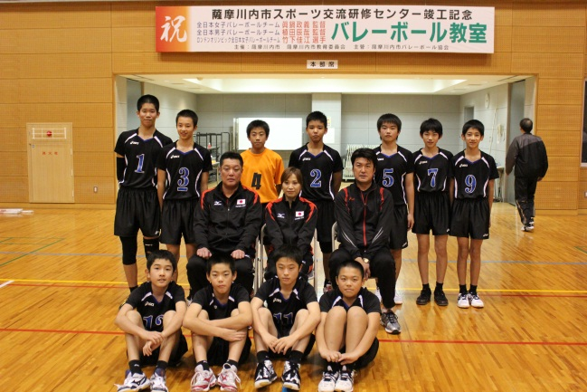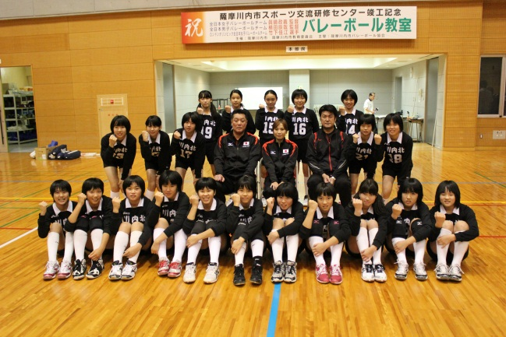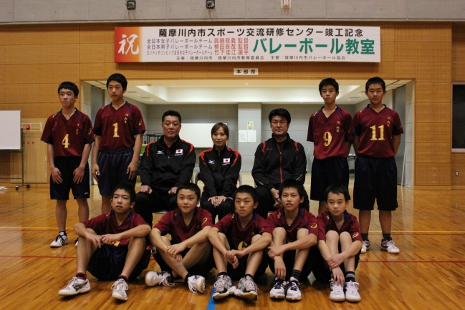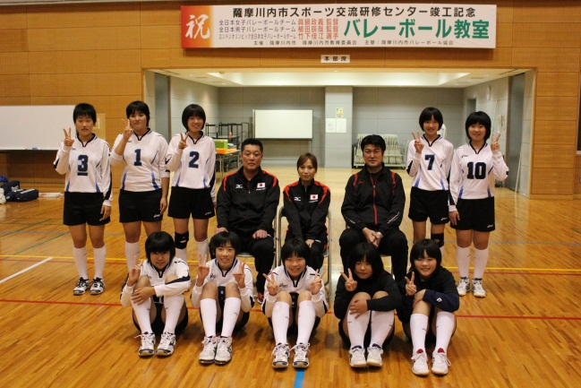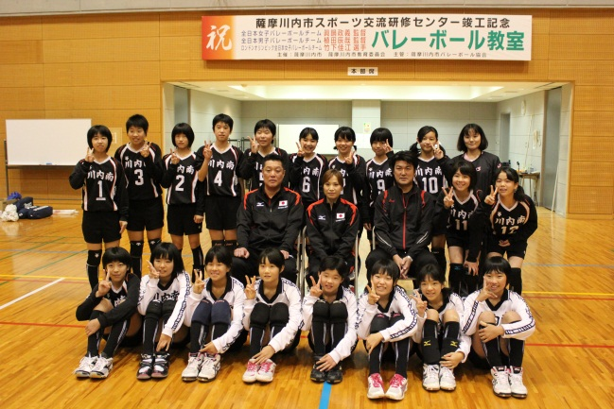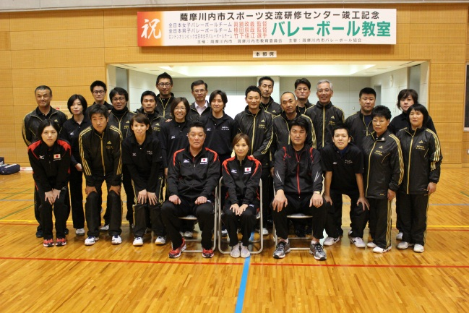

川内中央中学校（女子）

川内中央中学校（男子）

川内北中学校（女子）

川内北中学校（男子）

祁答院中学校（女子）

入来中学校（女子）

川内南中学校（女子）

樋脇中学校（女子）